LAMP--Web框架介绍

# LAMP--Web框架介绍

**Linux+Apache+Mysql/MariaDB+Perl/PHP/Python**

**L: Linux；**

**A:Apache;**

**M:MySQl或MariaDB数据库；**

**P:PHP/Perl/Python。**

**LAMP指的Linux（操作系统）、ApacheHTTP 服务器，MySQL（有时也指MariaDB，数据库软件） 和PHP（有时也是指Perl或Python） 的第一个字母，一般用来建立web应用平台。**

**主要在Linux下开发，由Apache HTTP服务器提供内容，在MySQL数据库中存储内容，PHP来实现程序逻辑。**

**Linux+Apache+Mysql/MariaDB+Perl/PHP/Python**一组常用来**搭建动态网站或者服务器的开源软件**，本身都是**各自独立的程序**，但是因为常被放在一起使用，拥有了越来越高的**兼容度**，共同组成了一个**强大的Web应用程序平台**。随着开源潮流的蓬勃发展，**开放源代码的LAMP已经与J2EE和.Net商业软件形成三足鼎立之势**，并且该软件开发的项目在软件方面的投资成本较低，因此受到整个IT界的关注。从网站的流量上来说，**70%以上的访问流量是LAMP来提供的，LAMP是最强大的网站解决方案**。

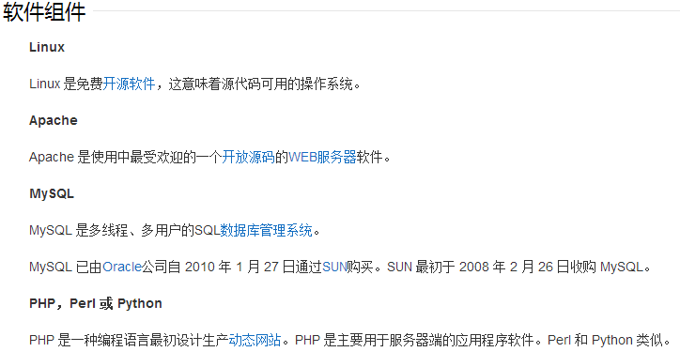

# 网站架构分析

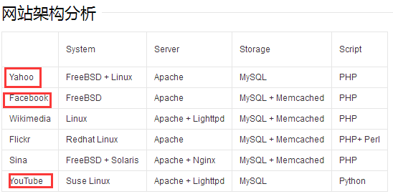

**LAMP（Linux- Apache-MySQL-PHP）网站架构是目前国际流行的Web框架**，该框架包括：Linux操作系统，Apache网络服务器，MySQL数据 库，Perl、PHP或者Python编程语言，所有组成产品均是开源软件，是国际上成熟的架构框架，很多流行的商业应用都是采取这个架构，和 Java/J2EE架构相比，LAMP具有Web资源丰富、轻量、快速开发等特点，微软的.NET架构相比，LAMP具有通用、跨平台、高性能、低价格的 优势，因此LAMP无论是性能、质量还是价格都是企业搭建网站的首选平台。

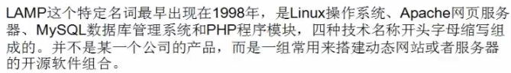



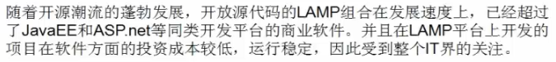

# Linux

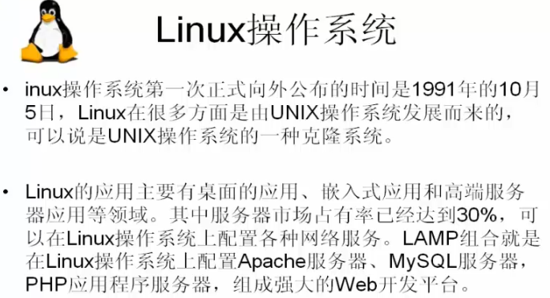

# Apache服务器

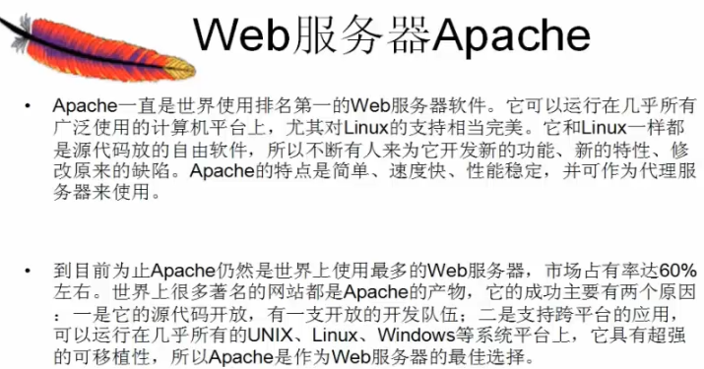

# MySQL数据库管理系统

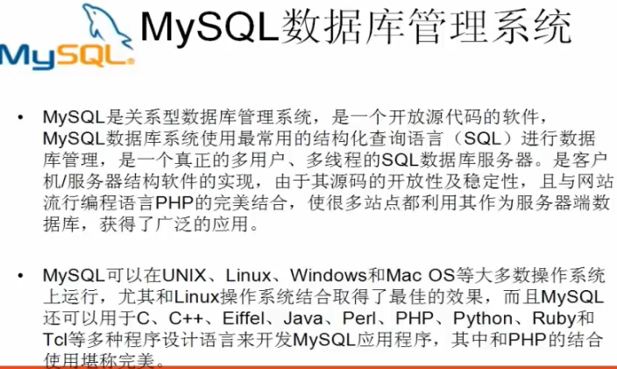

# PHP后台脚本编程语言

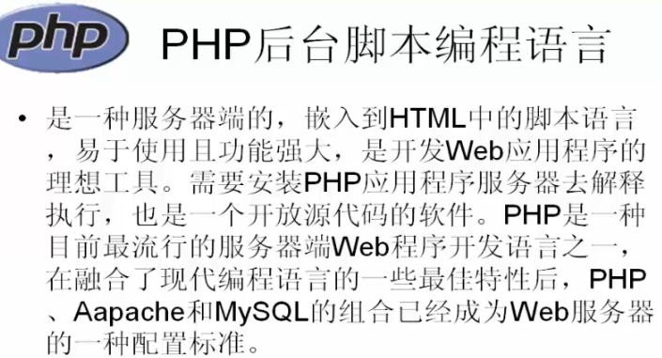

**Linux+Apache+MySQL+PHP**

# LAMP的发展趋势

